MT科技有限责任公司

智能建筑工程项目管理系统

项目软件需求规格说明书

|  |  |  |  |
| --- | --- | --- | --- |
| 文件编号： |  | | |
| 编写： |  | 编写时间 |  |
| 审核： |  | 审核时间 |  |
| 文件版本： |  | | |

2015年01月20日

修订记录

|  |  |  |  |  |  |
| --- | --- | --- | --- | --- | --- |
| **版本号** | **日 期** | **作者** | **批准人** | **批准日期** | **描述** |
|  |  |  |  |  |  |
|  |  |  |  |  |  |
|  |  |  |  |  |  |
|  |  |  |  |  |  |
|  |  |  |  |  |  |
|  |  |  |  |  |  |
|  |  |  |  |  |  |

目 录

1 前言 1

1.1 编写目的 1

1.2 系统涵盖范围 1

1.3 文档组织结构说明 2

1.4 参考资料 2

2 系统概貌 2

2.1 系统总体设计视图 2

2.2 子系统的简要说明 3

2.3 用户一般特性 4

2.4 用户单位组织机构 5

2.5 系统业务用户说明 5

2.5.1 营运单位的用户 5

2.5.2 注册公司的内部用户 5

2.5.3 系统用户分析模型 6

2.6 系统外观简要说明 6

2.7 一般限制 6

2.8 假设和依赖条件 7

2.9 约定的规格说明参考 7

3 系统软件功能性需求模型 7

3.1 一般用户角色需求模型 7

3.1.1 注册公司 7

3.1.2 登录系统 8

3.2 公司级IT管理人员角色需求模型 10

3.3 公司级管理人员角色需求模型 11

3.4 项目级管理人员角色需求模型 13

3.4.1 项目管理 14

3.4.2 项目模板管理 15

3.5 项目成员角色需求模型 16

3.5.1 工作任务管理 16

3.5.2 协同消息、聊天室 17

3.5.3 项目工作报告 18

3.6 营运公司管理人员 18

4 系统软件非功能性需求模型 20

4.1 易用性 20

4.2 可靠性 20

4.3 性能 20

4.4 可维护性 21

4.5 安全性 21

4.6 可扩展性 22

4.7 设计限制条件 22

5 外部接口需求 22

5.1 用户接口 22

5.2 硬件接口 22

5.3 软件接口 22

5.4 通信接口 22

6 系统环境配置 22

6.1 硬件和软件配置 22

6.1.1 体系部署结构概要 22

6.1.2 系统软件及应用软件 22

6.2 网络配置 23

6.3 网络拓扑图 23

6.4 开发环境 23

7 附件A:术语表 23

8 附录B: 问题清单 24

# 前言

## 编写目的

本文件描述“智能建筑工程项目管理系统”项目软件需求规格以及相关的实施约束，作为系统设计，系统测试计划，测试用例编写等的输入源，本文件涉及的主要使用者和使用职责如下：

|  |  |  |
| --- | --- | --- |
| **序号** | **使用者** | **职责** |
| 1 | 客户代表 | 检查、验证本文件所描述的项目需求内容达到事先约定的质量规定，确保文件陈述的内容完整、正确、可用。 |
| 2 | 项目经理 | 协调在需求分析过程中，围绕本产品的生产过程合理实施，确保所描述的需求按照项目开发计划要求进行定义，确保项目涉众对需求的理解是基于本文件统一进行的。 |
| 3 | 业务分析员 | 根据客户业务资料和与客户进行业务需求调研分析的成果，定义全部的项目软件所覆盖的业务过程结构模型和每个业务过程节点对应的业务数据处理的功能需求说明。 |
| 4 | 技术经理 | 根据业务分析员的工作成果，构建基本的业务实现场景，包括早期的业务实体及其关系定义模型、基础设施管理子系统、业务功能管理子系统，并将对应的业务过程、业务数据处理功能需求映射到响应的子系统中，形成业务系统的基本架构。 |
| 5 | 开发工程师 | 根据业务系统的基本架构，编制相关的业务场景实现的具体说明和必要的UI草图或者静态UI界面，尽量在具体功能实现之前，通过UI概念模型验证需求说明的正确性和完整性。 |
| 6 | 测试负责人 | 确保本文件所陈述的业务过程和业务数据处理功能需求模型都是可以测量的，并可以以此为蓝本，编制项目软件的测试计划和测试用例。 |

## 系统涵盖范围

系统以施工预算（目标成本）为龙头，以合同为约束，以进度和资金为双主线，以成本控制为目标，实现在计划的时间内，在限定的预算范围及资源（人、材、机等）条件下，圆满的完成项目的任务。具体而言，项目软件实现以下目标：

* 为公司管理层提供必要工具和数据支持环境，使之可以实时获取远程项目施工过程的各种经营信息，可同时管理多个不同性质的项目并在多项目之间进行资源协调。
* 为项目管理层提供必要工具和数据支持环境，可实时动态监控项目施工过程中的进度和盈亏状况，对施工全周期的各个环节进行综合管理。
* 系统通过对工程项目施工预算、进度、合同、采购、材料、设备、质量、安全等进行全面综合管理；纵向贯穿招标、分包、采购、施工、竣工的全过程，横向涉及公司-项目部的各个岗位，以实现业务单位集成性质的项目管理平台。
* 系统通过对成本、进度、资金、质量安全等方面的控制管理，以及对合同、变更、结算、支付等要素的流程化管理，以实现企业对工程项目的综合配套能力的提高。

## 文档组织结构说明

本文件按照系统概貌、系统软件功能性需求模型、系统软件非功能性需求模型、系统环境配置四个大部分组织，相关的内容组织说明如下：

|  |  |  |
| --- | --- | --- |
| **序号** | **组织元素** | **简要说明** |
| 1 | 系统概貌 | 描述系统结构的高层视图，用于定义系统总体的结构以及它们之间的相互关系。 |
| 2 | 系统软件功能性需求模型 | 使用UML为主的方式描述业务目标实现所需要的软件功能性需求和相应的实现场景，具体内容按照业务构成分类进行组织，包括子系统的业务功能模块逻辑说明、系统业务实体模型、业务类关联数据处理要求以及系统需求用例模型（每个用例按照用例规约说明、用例活动图、用例实现场景三个部分组成，其中的用例活动场景根据需要提供相关UI实现的草图）进行描述。 |
| 3 | 系统软件非功能性需求模型 | 描述系统运行所必需的有关安全、性能、容错、可扩展性性等方面的具体需求。 |
| 4 | 系统环境配置 | 描述系统运行支持环境，包括软件、硬件和网络三个方面 |

## 参考资料

|  |  |  |  |
| --- | --- | --- | --- |
| **序号** | **文档名称** | **版本** | **日期** |
| 1 | 《智能建筑工程管理系统管理模块流程》文档 |  |  |
| 2 | GB/T8566-2007　信息技术软件　生存周期过程 |  |  |
| 3 | GB/T8567-2006　计算机软件文档编制规范 |  |  |
| 4 | GB/T9385-1988　计算机软件需求说明编制指南 |  |  |
| 5 | GB/T16680-1996　软件文档管理指南 |  |  |
| 6 | GB 50339-2003 智能建筑工程质量验收规范 |  |  |
| 7 | GB 50606-2010 智能建筑工程施工规范 |  |  |
| 8 | GB 50348-2004 安全防范工程技术规范 |  |  |
| 9 | GB/T 50326-2006 建设工程项目管理规范 |  |  |
| 10 | GB/T 50314-2006 智能建筑设计标准 |  |  |
| 11 | JG/T 165-2004 建设企业管理信息系统软件通用标准 |  |  |

# 系统概貌

## 系统总体设计视图

在本项目中，根据阶段管理的一般要求，将系统划分为“招投标管理子系统，合同与技术管理子系统、施工准备管理子系统，施工过程管理子系统，竣工验收管理子系统，费用管理子系统，竣后服务管理子系统，基础业务数据管理子系统”8个基本业务功能子系统，通过门户网站作为入口实现业务用户的交互集成，通过站内搜索引擎进行信息集成，通过扩展的基础信息设施管理系统保障系统业务功能按照授权和安全规则运营；整体的业务功能模块架构组成如下图所示：

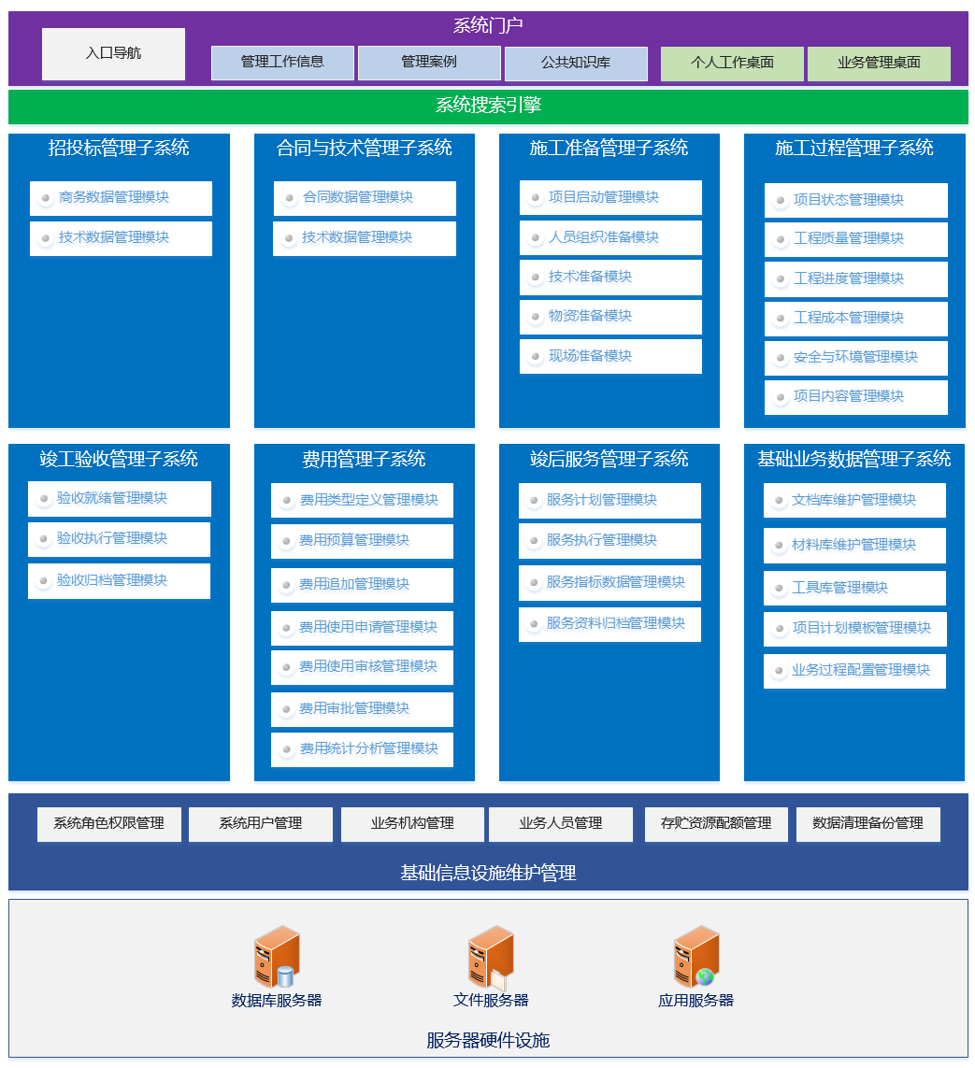

## 子系统的简要说明

|  |  |  |
| --- | --- | --- |
| **编号** | **子系统** | **描述** |
| 1 | 招投标管理子系统 | * **商务数据管理**：实现对项目招投标管理中商务部分数据管理的需求； * **技术数据部分**：实现对项目招投标管理中技术部分数据管理的需求。 |
| 2 | 合同与技术管理子系统 | * **合同数据部份**：实现对合同的业务部分数据管理的需求； * **技术数据部分**：实现对合同中相关的技术数据管理的需求。 |
| 3 | 施工准备管理子系统 | * **人员组织准备管理**：实现处理安排和管理施工过程中人员的需求； * **技术准备管理**：实现处理记录和管理各种工程施工时要用到的技术信息的需求； * **物资准备管理**：实现记录和管理工程施工前的物资信息的需求； * **现场准备管理**：实现记录和管理工程施工时要使用的工作平台、仓库信息。 |
| 4 | 施工过程管理子系统 | * **工程质量管理**：实现记录与管理与工程质量相关的信息的需求； * **工程进度管理**：实现记录和处理施工工程的进度情况、分析报告以及进度计划的需求； * **工程财务（成本）管理**：实现记录和管理施工过程中成本使用情况、指定成本控制目标的需求； * **安全与环境管理**：实现记录和管理安全与环境相关信息的需求； * **项目内容管理**：实现记录和管理项目施工过程中产生的一些信息的需求。 * **开工、进场、隐蔽、测试：**通过使用项目计划模板来规约项目的各个活动并约束用户根据活动的安排及时报送相关的工作产品和具体的项目状态数据。 |
| 5 | 竣工验收管理子系统 | * **验收就绪管理**：实现对编制竣工报告、提出验收申请，安排验收会议，发布验收结论的就绪计划管理需求； * **验收执行管理**：实现对竣工验收过程状态报告管理的需求； * **验收归档管理**：实现对竣工文件统一归档的管理需求。 |
| 6 | 竣后服务管理子系统 | * **服务计划管理**：实现对编制峻后服务计划（项目组成员表、定期维护制度）的管理需求； * **服务执行管理**：实现对峻后服务客户电话回访情况记录表、维修记录表、返厂维修记录表的管理需求； * **服务指标数据管理**：实现对类似工程维修单、维修价目表基础业务数据的管理； * **服务资料归档**：实现对峻后服务资料信息归档管理的需求。 |
| 7 | 费用管理子系统 | * **费用类型定义管理：**实现对于各项费用用途限制的规约管理； * **费用预算管理**：实现对项目计划过程中的费用预算计划管理的需求； * **费用追加管理**：实现对项目施工过程中追加费用的计划管理的需求； * **费用使用管理**：实现对项目施工过程中费用使用的计划管理的需求； * **费用使用申请管理**：实现对项目施工过程中费用使用申请管理的需求； * **费用使用审核管理**：实现对项目施工过程中费用使用审核管理的需求； * **费用使用审批管理**：实现对项目施工过程中费用使用审批管理的需求； |
| 8 | 基础业务数据管理子系统 | * **文档库维护管理**：实现公司对所有需要归档管理的文件信息资料分类存放管理的需求； * **材料库维护管理**：实现公司对所有需要在公司范围内定义和规范的材料数据进行统一定义规范的的需求； * **项目计划模板维护管理**：实现公司所有项目类型计划及相关的项目管理规范需要的项目计划模板的需求。 |

## 用户一般特性

最终用户具备使用计算机或移动设备操作软件的能力。

## 用户单位组织机构



## 系统业务用户说明

### 营运单位的用户

|  |  |  |
| --- | --- | --- |
| **编号** | **用户类型** | **说明** |
| 1 | 公司级管理人员 | 负责对公司组织内所有的项目业务进行规划、审批、监控、协调资源配给等主要管理工作。通过本系统掌控公司各项目总体情况，实时获取项目施工过程的各种经营信息，为同时管理多个不同性质的项目并在多项目之间进行资源协调提供必要的工具和业务数据的支持。 |
| 2 | 项目级管理人员 | 通常指项目经理或者项目负责人，通过本系统计划项目工作安排，实时报告项目动态情况，监控项目施工过程中的进度和盈亏状况，对施工全周期的各个环节进行综合管理。 |
| 3 | 项目成员 | 参与项目工作并具体承担项目任务的成员，通过本系统随时了解个人与项目内容的工作关系和任务排班状态，及时报告工作任务执行状态、存在问题以及需要的协同请求。 |
| 4 | 项目支持服务人员 | 在组织内为项目任务的执行提供相关的人力资源、物料资源、财务资源等支持服务的成员，一般情况下就是公司的行政服务支持部门。通过本系统为具体项目执行审核预算、安排费用使用计划、记录工程材料的采购、使用状态，随时汇总至公司级别的统一状态报表中，归档项目资料。 |
| 5 | 项目客户 | 项目业主单位的管理代表，负责协调工程承担公司与业主之间的具体工作安排。通过本系统随时了解掌握实施项目的状态，以便及时跟进协调双方的工作任务，也可以通过系统进行一般的沟通工作。 |
| 6 | 项目其他关联成员 | 主要指负责维护本系统正常运行的IT技术支持维护人员。保证本系统在组织的整体生命周期中正常运行，以及功能升级、性能调优等工作的正常开展。 |

### 注册公司的内部用户

本文件软件产品的概要需求项目以公司级管理人员、项目级管理人员、项目成员、项目支持服务人员、项目客户和项目其它关联成员共六类用户描述总体的业务需求。

|  |  |  |
| --- | --- | --- |
| **编号** | **用户类型** | **说明** |
| 1 | 公司级管理人员 | 负责对公司组织内所有的项目业务进行规划、审批、监控、协调资源配给等主要管理工作。通过本系统掌控公司各项目总体情况，实时获取项目施工过程的各种经营信息，为同时管理多个不同性质的项目并在多项目之间进行资源协调提供必要的工具和业务数据的支持。 |
| 2 | 项目级管理人员 | 通常指项目经理或者项目负责人，通过本系统计划项目工作安排，实时报告项目动态情况，监控项目施工过程中的进度和盈亏状况，对施工全周期的各个环节进行综合管理。 |
| 3 | 项目成员 | 参与项目工作并具体承担项目任务的成员，通过本系统随时了解个人与项目内容的工作关系和任务排班状态，及时报告工作任务执行状态、存在问题以及需要的协同请求。 |
| 4 | 项目支持服务人员 | 在组织内为项目任务的执行提供相关的人力资源、物料资源、财务资源等支持服务的成员，一般情况下就是公司的行政服务支持部门。通过本系统为具体项目执行审核预算、安排费用使用计划、记录工程材料的采购、使用状态，随时汇总至公司级别的统一状态报表中，归档项目资料。 |
| 5 | 项目客户 | 项目业主单位的管理代表，负责协调工程承担公司与业主之间的具体工作安排。通过本系统随时了解掌握实施项目的状态，以便及时跟进协调双方的工作任务，也可以通过系统进行一般的沟通工作。 |
| 6 | 项目其他关联成员 | 主要指负责维护本系统正常运行的IT技术支持维护人员。保证本系统在组织的整体生命周期中正常运行，以及功能升级、性能调优等工作的正常开展。 |

### 系统用户分析模型

下图描述了涉及使用本系统业务功能的相关用户分析模型的组成结构：



## 系统外观简要说明

本软件提供友善的用户界面。用户工作桌面简单明了，易于操作，并且要突出的显示重要以及出错反馈信息。

## 一般限制

本项目所有工作产品都必须满足GB 50339-2003、GB 50606-2010、GB 50348-2004、GB/T 50326-2006、GB/T 50314-2006、JG/T 165-2004等标准和规范限制。

## 假设和依赖条件

无。

## 约定的规格说明参考

无。

# 系统软件功能性需求模型

## 一般用户角色需求模型

### 注册公司

系统提供免费注册入口。通过个人电子邮件地址注册公司用户，并提供邮箱认证机制。





### 登录系统

系统为提供首次登录系统完善信息功能，将为新注册用户提供工作桌面，注册成功的用户具备公司IT管理功能。





## 公司级IT管理人员角色需求模型

本系统提供具体公司基本信息管理、公司内部组织机构管理，公司内部岗位管理、公司内部人员管理以及公司内部项目角色管理功能。





## 公司级管理人员角色需求模型

系统提供在公司内部为项目任务的执行提供项目任务执行、安排费用使用计划、记录工程材料的采购、使用状态的审核管理功能。





## 项目级管理人员角色需求模型

系统提供计划项目工作安排，实时报告项目动态情况，监控项目施工过程中的进度和盈亏状况，对施工全周期的各个环节进行综合管理等功能。



### 项目管理

系统提供项目计划工作安排，实时报告项目动态情况，监控项目施工过程，施工全周期的各个节点综合管理等功能。



### 项目模板管理

系统提供公司内部项目实施模板维护管理功能。



## 项目成员角色需求模型

系统提供即时显示或提醒个人与项目内容的工作关系和任务排班状态，及时报告工作任务执行状态、存在问题以及需要的协同请求的功能。

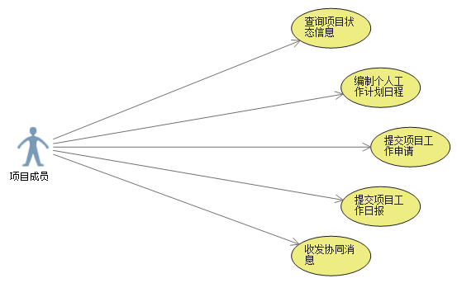

### 工作任务管理



### 协同消息、聊天室



### 项目工作报告



## 营运公司管理人员

本系统提供营运公司组织机构管理、人员管理、权限菜单管理以及注册审核管理功能。





# 系统软件非功能性需求模型

## 易用性

* 系统应该被设计成与其业务使用者技术水平匹配，系统使用者不需要培训就能使用系统和它所有特性；
* 界面要简洁、清晰、柔和、美观大方，操作简单方便；
* 当用户做一些处理时间较长的操作时，能给出提示信息提醒用户。在返回数据量过大导致响应时间过长时，能提供部分响应，减少操作人员等待的时间；
* 前端界面具有统一界面风格，使系统具有统一、美观、人性化的界面，增强系统的易用性和友好性。

## 可靠性

* 系统必须有被证实可在预定环境中工作地功能和特性；
* 在任务管理环节中不允许丢记录；
* 系统要保证数据的一致性、完整性和准确性要求达到99.999%；
* 对人工输入的数据以及来自不同方式输入的数据进行合法性检查，确保流程的通畅性，并且能够对错误数据进行自动纠错处理或提醒人工干预；
* 系统运行中的可靠性依赖于主机系统、网络系统、数据库系统和应用系统的可靠性。因此新系统中所采用的设备及主要技术必须是成熟的、可靠的，并加以全面的监视和控制，而且充分考虑异常时的应变与容错能力；
* 在应用软件开发中要充分利用数据库的安全机制和错误恢复机制，保证数据的准确性和完整性；
* 保证系统具有极高的运行质量，能够一天24 小时连续不间断工作。在出现故障的时候，必须能够及时提供应急措施，以确保整个业务系统的不中断。

## 性能

* 系统要求首先考虑考虑满足约2000用户的需求，然后考虑大约25000用户的需求，并要求系统最终可平滑扩展至满足全国5 年内用户发展需求；
* 历史报表的存储要能够支持所有时间段的历史报表，以便分析和决策支持；
* 系统应该能在各种性能水平上工作，能够应付应用对效率地要求；
* 系统要求满足日常交互性内容前台终端响应在3 秒之内，一些响应时间在3 秒以上的复杂操作应加以说明；

## 可维护性

当技术变化或业务变化时，不可避免将带来系统的改变，不仅要进行设计实现的修改，甚至要进行产品定义的修改。设计应在系统构架上考虑能以尽量少的代价适应这种变化。

系统在性能上必须能容易且有效地伸缩以满足业务需求增长地需求。应用软件的任意模块更新加载时不影响业务运转和服务。个别服务器或子系统的故障不影响整体系统的运行。

系统要具备逐步升级能力的结构，采用模块化设计， 在整个系统正常运行的情况下，能够随时增加或取消客户端。可动态增加服务器，增加处理能力，能够实现负载平衡。

## 安全性

* 应用系统应定期备份、具有安全监督功能、故障和异常告警功能、应用权限管理、防病毒功能、数据传输、处理应有检验、核对功能和较强的纠错功能。同时开发、测试系统与生产系统要严格分开；
* 应用系统的用户管理、权限管理应充分利用操作系统和数据库的安全性，应用软件运行时须有完整的日志记录；
* 用于开发、测试的系统必须与生产系统严格分开，软件程序的修改或增加功能时，须提出修改理由、方案、实施时间，报上级主管部门批准，程序修改后，须在测试系统上进行调试，确认无误经批准后方可投入生产应用，软件修改、升级前后的程序版本须存档备查，软件修改、升级时须有应急补救方案；
* 提供应用系统运行记录，提供分析报告，以便及时审查日志文件，分析告警信息，掌握运行状况对系统可能发生的故障做好应急方案；
* 系统提供对员工授权管理的功能，使操作员具有适合其工作的权限范围又保障系统的安全性；
* 系统中用到的所有敏感数据都必须采用不可逆的加密算法加密存放，对传输的关键数据采用加密技术加密；
* 充分利用主机、网络以及数据库管理系统提供的安全保障机制，确保系统数据的绝对安全。对应用系统而言，所有系统数据的操纵必须严格按照权限级别进行，严禁非法用户进入系统。对于操作人员进行的相应的操作日志，对不同级别的操作员进行相应的限制。同时，对系统重要数据提供可靠的备份和恢复机制；
* 数据备份每周一次全备份，必须在2 小时内完成，每天有增量备份，必须在30 分钟内完成。

## 可扩展性

系统必须保证软件新旧版本的平稳过渡，保证主机系统、网络系统在将来能够顺利扩容，且不影响正常的生产运行。

## 设计限制条件

系统在设计中不仅应考虑目前业务的需求，更应充分考虑未来业务量及业务种类增长的需求，同时也要考虑与行政管理体制的配合和协调。系统规模具有可调性，可以逐渐增大，新的软件模块即插即用，新功能、新业务的增加能够在不影响系统运行的情况下实现。

# 外部接口需求

## 用户接口

设计符合用户需求的、美观大方的用户界面。

## 硬件接口

无。

## 软件接口

协同消息接口，文档库接口。

## 通信接口

TCP/IP、HTTP。

# 系统环境配置

## 硬件和软件配置

### 体系部署结构概要

* 服务器：web服务器 数据库服务器 备份服务器；
* 客户机为普通支持浏览器的PC机或移动终端。

### 系统软件及应用软件

|  |  |  |  |
| --- | --- | --- | --- |
| **分类** | **名称** | **版本** | **备注** |
| 操作系统 | Windows | 7以上版本 |  |
| 数据库平台 | SQL Server | 2012 |  |
| 应用平台 | ASP.NET MVC | 5.0 |  |
| 客户端软件 | Internet Explorer、Chrome | IE8.0以上，Chrome 23.0以上 |  |

## 网络配置

无。

## 网络拓扑图



## 开发环境

|  |  |
| --- | --- |
| **分类** | **名称** |
| 操作系统 | Windows7及以上 |
| 数据库平台 | SQL Server 2008 R2以上 |
| 开发平台 | ASP.NET MVC5、EntityFrameWork6 |
| 开发软件 | VisualStudio.Net 2013 |

# 附件A:术语表

|  |  |
| --- | --- |
| **名词** | **解释** |
|  |  |

# 附录B: 问题清单